 | Water, de toekomstige uitdaging  Ben jij een klokkenluider ter bescherming van/voor water?  De organisatie is in handen van:  RC ’s-Hertogenbosch, RC Schaijk-Land van Ravenstein, RC Oss-Maasland. | 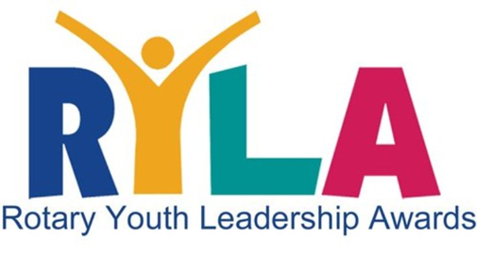
Inschrijfformulier RYLA Deelnemer
RYLA 2020 Loon op Zand is van vrijdag, 3 april 2020 (17:30 uur) t/m zondag 5 april 2020 (14:00 uur).
Voor- en achternaam | M / V / O
Geboortedatum |  |  |  | e-mail
Woonadres | Straat |  |  |  |  |  | Nummer
 | Postcode |  |  |  | Plaats
Telefoon
Studiekeuze en/of beroep
Motivatie voor jou deelname aan RYLA 2020

Bekend met Rotary? | Nee / Ja, hoe …
Datum Handtekening deelnemer

Hiermee ga ik tevens akkoord met het gebruik van deze informatie voor de organisatie van de RYLA.
Sponsorclub Rotary Club
Naam van de sponsor / Rotary Club
Contactpersoon |  | voorzitter/jeugdcommissaris
E-mailadres
Datum Handtekening

Hiermee verklaart u akkoord te gaan met de aanmelding en de betaling van het sponsorbedrag € 295,00 euro.
Aanmelding versturen aan: Guido Rijninks RYLA Commissaris District 1550 NL ryla1550@gmail.com
Aanvullende informatie; op de website van Rotary 1550 http://www.rotary.nl/d1550/activiteiten/RYLA/
Nb. Inschrijving voor 16 maart 2020, deelname op volgorde van binnenkomst, maximaal 40 deelnemers.

